DIA 21 DE SEPTIEMBRE. GUÍA DE APRENDIZAJE CASA. GRADO 10°
NOMBRE _______________________________________________________
OBJETIVO: profundizar en que consiste la identidad de una persona creyente, tomando conciencia de los compromisos adquiridos en el bautismo.
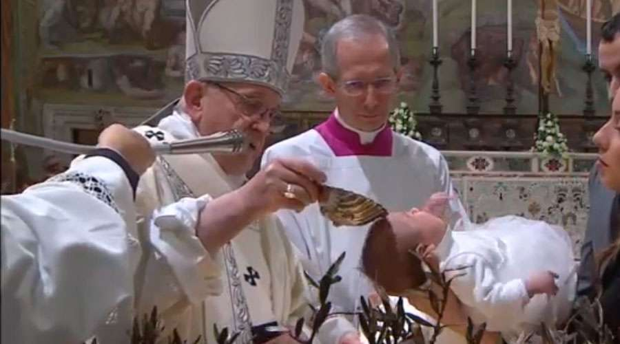
TEMA: LA IDENTIDAD DE LA PERSONA. 84, 85, 86.
En el Bautismo, cada uno de nosotros somos identificados y reclamados como hijos de Dios, una identidad en la que crecemos en el curso de nuestras vidas. ¿Qué personas o acontecimientos te han ayudado a madurar en tu comprensión de ser hijo o hija de Dios? ¿Qué dones únicos se te han dado al ser parte de la familia de Dios? La condición de la persona cristiana significa y exige conformar su identidad de acuerdo con la persona de Jesucristo. Manuela Zuluaga
Lo cual requiere que el ser humano adquiera una vida nueva. La persona humana inspirada por cristo puede imitar a Dios y vivir en su amor. La persona cristiana esta llamada a vivir como hija de la luz, de forma que donde quiera que se encuentre sus palabras y sus acciones pongan al descubierto la mentira, el engaño la corrupción, la falta de solidaridad, la indiferencia y el desprecio presente en el mundo. Así se manifestará en el o en ella su característica fundamental que es el amor. Valentina zapata
Ahora el Bautismo nos identifica con la Iglesia. El que se identifica con la cabeza que es Cristo, debe identificarse con el cuerpo de Cristo que es la Iglesia. El Bautismo nos «introduce» en el seno de la familia de Cristo que es la Iglesia. Con el Bautismo «somos llamados», no escogemos, a ser miembros activos de la comunidad de creyentes, Es un llamado de amor electivo que Dios hace con el ser humano. El «ir adquiriendo la identidad de Iglesia», el «irnos haciendo Iglesia» exige de nosotros un conocimiento profundo de lo que es nuestra familia cristiana, pues nadie ama lo que no conoce; exige una gran fidelidad a lo que la Iglesia ofrece para la salvación del hombre; se nos pide una gran corresponsabilidad en la tarea evangelizadora de nuestra comunidad de creyentes, la Iglesia, a la que hemos ingresado por el llamado del Bautismo. Fernanda valle.
Y con el Bautismo en el seno de la Iglesia Católica… quien ya, teniendo uso de razón, firmamos ese carnet de identidad cristiano cuando, de nuevo, se nos regala la vida de Jesucristo con los sacramentos de la Confirmación y de la Eucaristía. Al recibir el Bautismo de agua y Espíritu, el creyente asume sobre sí una identificación que no la puede renunciar jamás: nos volvemos «cristianos». Es decir otros «cristos». Comenzamos a ser partícipes de la vida y del mundo de Jesús. Por el Bautismo somos asociados a su muerte y resurrección. Mariana Rave.

Una vez incorporados en Cristo, que es lo que hace nuestra identidad de fe, de vida y es obra del Bautismo. Debemos ajustar nuestra vida a la «manera de Jesús». Ya no podemos vivir «según nuestros criterios humanos», si no conforme a los designios de Dios y a los pensamientos de Cristo. En un momento determinado Jesús reprocha a Pedro por querer alejarse de los criterios y pensamientos: «Aléjate de mí, Satanás…». Cuando uno renuncia a la identidad cristiana traída por el Bautismo, se conviene en «enemigo de Dios y de Cristo». Valentina parra.
El sentido que emana de la fe determina la identidad». La identidad bien discernida da consistencia a la vida en todos los ámbitos de la vida. Ayuda a buscar respuestas a las inquietudes más importantes de la persona dentro de los límites humanos y no en la dispersión del mundo. Una buena construcción del ser a partir de la identidad configura al buen adulto, al buen ciudadano, al buen profesional y cristiano. Eso quiere decir, ser personas auténticas y responsables que llegan a afirmar, sin tapujos: soy cristiano. Manuela Quintero.
¿Cuál es nuestra tarea de bautizados? Asumir nuestra identidad bautismal de identificación con Cristo, como cabeza y con su Iglesia, su cuerpo místico que somos todos los que hemos asumido y aceptado las exigencias del evangelio. Por lo tanto estamos llamados a no avergonzarnos de dicha identidad. No permitir que otras personas de otras sectas pongan duda sobre nuestra pertenencia eclesial. No negociar con nuestra identidad ante las propuestas a veces halagadoras de otros movimientos religiosos. El Bautismo, siendo llamada de Dios, se da una sola vez y marca una identidad indeleble. Bautizados una vez para siempre en cristo Jesús. Queda claro que nuestro distintivo es la Cruz donde Cristo entrego su vida por amor al ser humano. Y para ello mi distintivo es tener una vida sin mancha, es llevar una vida de amor y luchar para que todo tenga como cabeza a Cristo, el Señor. Esta es la gran tarea que nos impone, el Bautismo. Sara Ramírez.
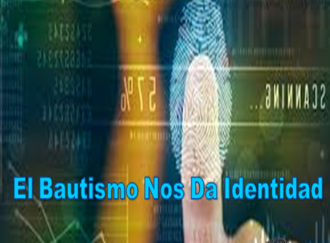
Ser y asumir la identidad de ser Iglesia, de amarla, quererla y defenderla del enemigo. El carnet de identidad católica, somos, pues, nosotros mismos cuando, habitados por el Espíritu de Dios, nos comprendemos como ese regalo que Dios ha hecho a la Humanidad, a la sociedad que me rodea y así voy dando pasos firmes de coherencia cristiana en la entrega a los demás: propios y extraños, y muy especialmente a los empobrecidos por la maldad humana. Kelly Geraldin morales.

ACTIVIDAD. Preparar la exposición del párrafo que le correspondió, debe utilizar imágenes, frases o un signo que te pueda ayudar para dicha exposición. Esta exposición tendrá la nota de la actividad correspondiente.
Todas van realizar una tarjeta de identidad, debe llevar, nombre, huella, foto, número de identidad, fecha, lugar y una frase relacionada con el tema. próxima clase el martes 22 de septiembre.

